
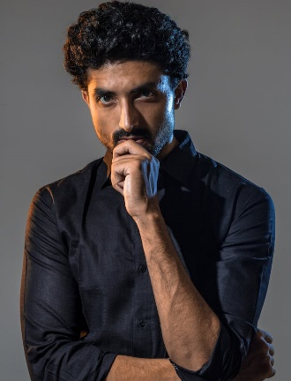
zzzzz
مهارت های کلیدی من

Python React

Angular ASP.NET

تجربه کاری من
برنامه نویس Back end
آرتمن وب | تهران، تهران پارس
1399 تا 1400
- مدیریت پایگاه داده
- کار با مفاهیم پردازش موازی و چند پردازشی
- تمرکز بر توسعه چابک ، مبتنی بر TDD

برنامه نویس C#
تجارت الکترونیک اول | تهران ، شهرک غرب
1395 تا 1399
- جمع آوری الزامات کسب و کار و ارائه راه حل های فنی برای نصب آن
- ارزیابی مداوم سایت و شناسایی زمینه ها و فرصت های یکپارچه سازی فناوری جدید.
- پیاده سازی، آزمایش و رفع اشکال

برنامه نویس Front end
وب گستران | تهران، تهران پارس
1393 تا 1394
- نظارت برعملکرد وبسایت
- کار با API های مبتنی بر RESTful

پروژه ها
طراحی اپلیکیشن بیست
مهارت های بیشتر
سرعت تایپ

حل مسائل

زبان انگلیسی
رهبری تیم

تحصیلات
1388-1391
مهندسی نرم افزار
دانشگاه علم و صنعت
ارائه و ثبت بیش از 3 مقاله
دانشجوی نمونه در سال 91
شماره تماس:
0923456789
آدرس ایمیل:
info@sharket.ir
آدرس:
تهران، برج میلاد
آدرس لینکدین
linkedin.com/sharketir

درباره من
برنامه نویس و طراح وب با بیش از 5 سال کار تخصصـی برنامه نویسـی.
توسعه دهنده وب با تجربه و مهارت در تمام مراحل. آشنایی کامل با فرآیند تست و عیب یابی

www.sharket.ir

نام تستی برای کاربر
برنامه نویس و توسعه دهنده وب

